170104200105

方瑞茺

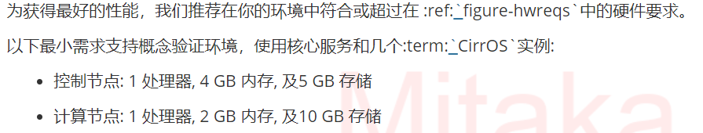

插入网络适配器

物理上，需要安装新的网卡

虚拟上，直接添加新的网络适配器，配置成NAT模式。

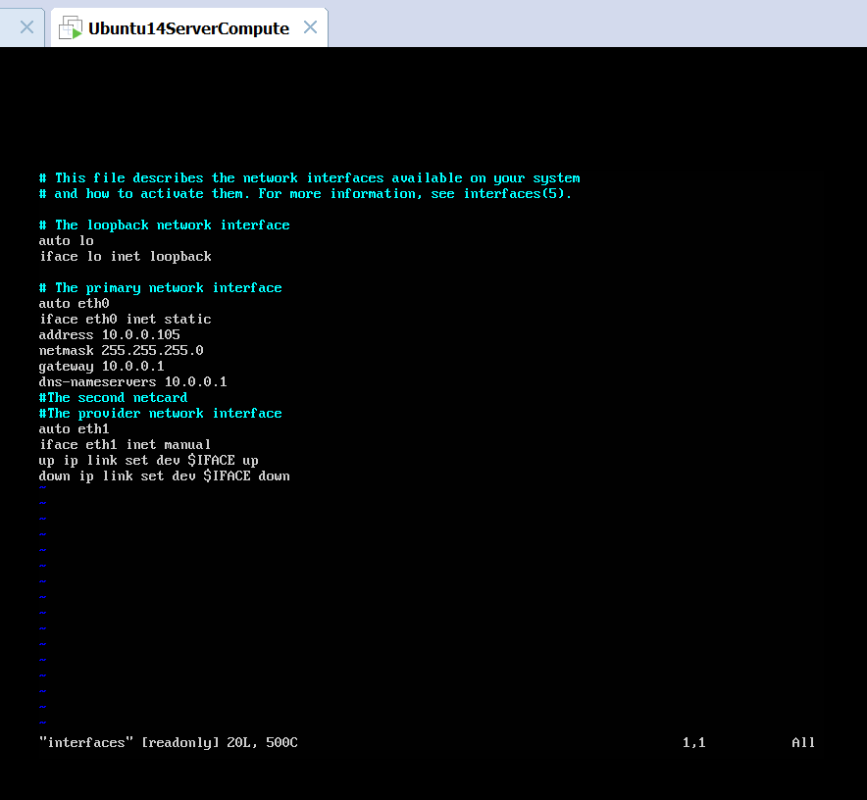

Reboot后compute的ip地址就改为10.0.0.105了

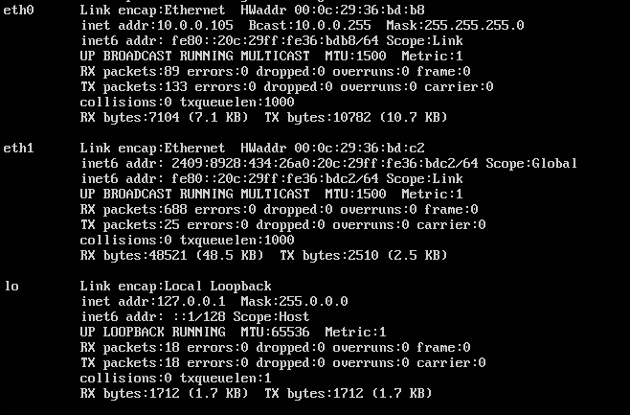

## 域名解析

进入root权限

1、设置节点主机名为 controller。

2、编辑 /etc/hosts 文件包含以下内容：

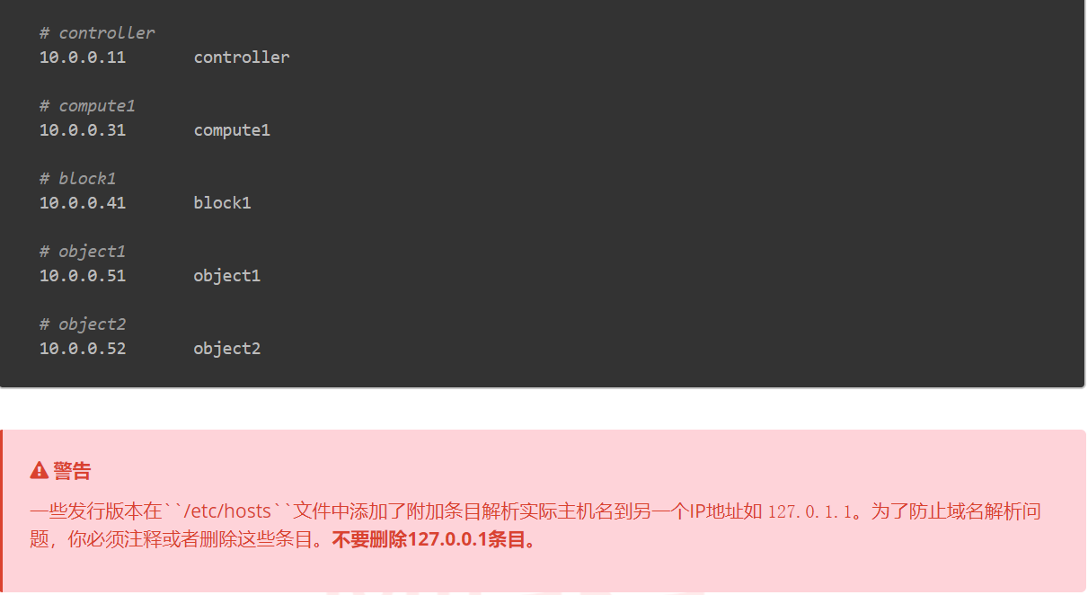

测试回环用的

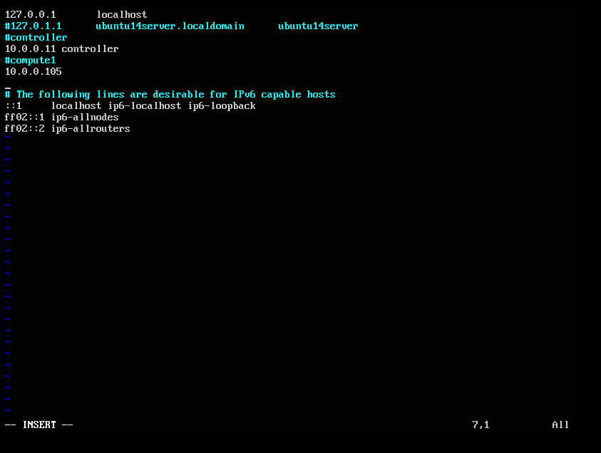

更改后重启。

同理controller也相同更改。

重启一下，就可以连接了。

Ssh compute1

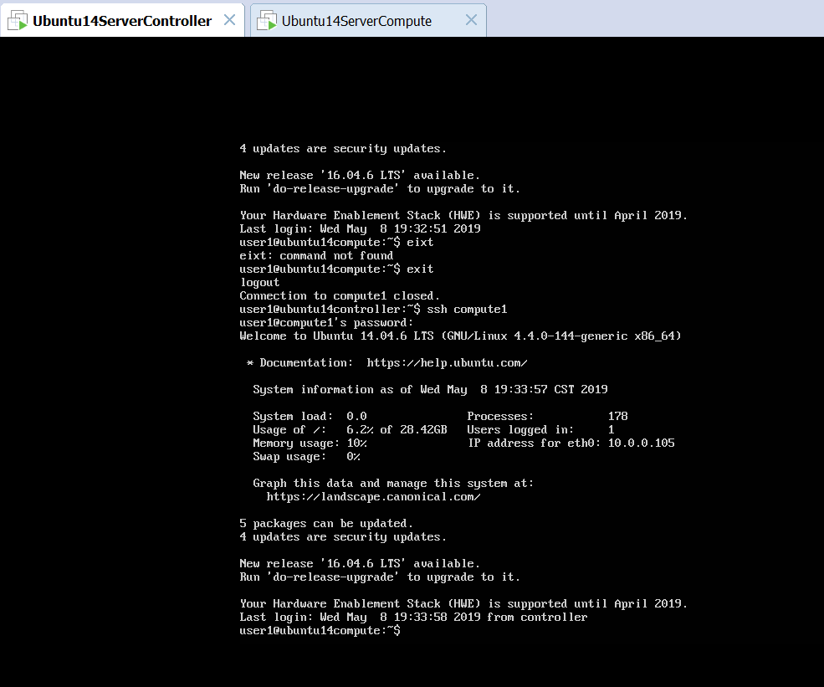

## 网络时间协议

物理机时间一定要同步。

心跳机制；存储时间点要一致。

在controller中需要安装时间服务器：chrony。

ubuntu18.04中apt-get和apt一样；ubuntu14以前的版本需要用apt-get。

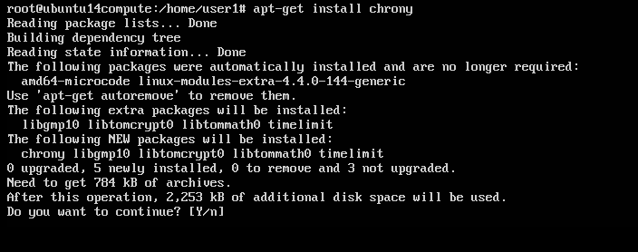

安装完成。

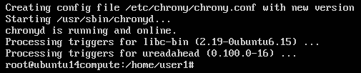

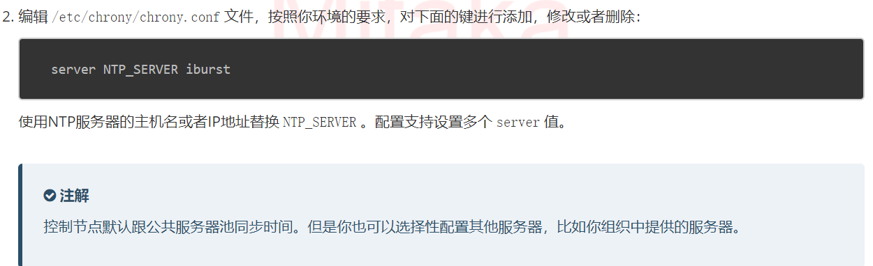

Iburst 连不上连续进行8次连接

Burst 每次相连连接8次，网络占用率很高

更改后重启ntp服务器，服务器 is running

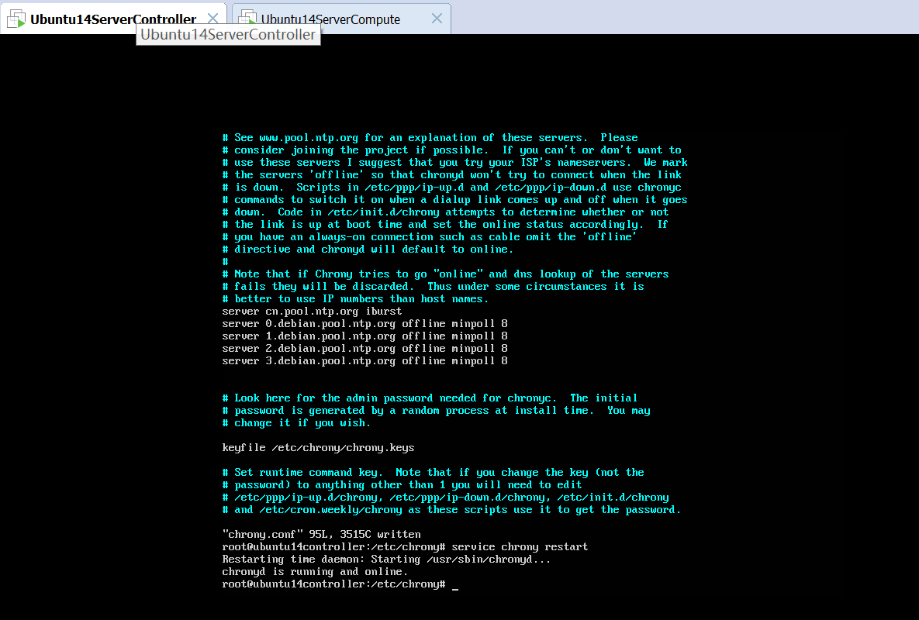

同理操作compute

所有节点和controller同步

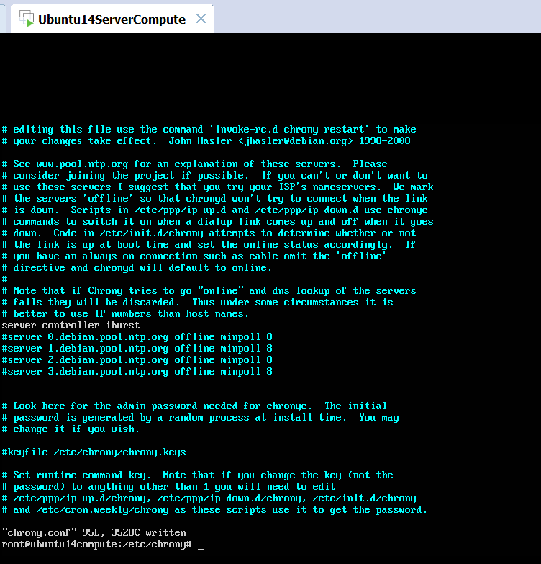验证ntp的同步:

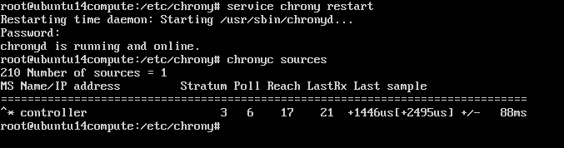

## 安装openstack包

# apt-get install software-properties-common

# add-apt-repository cloud-archive:mitaka

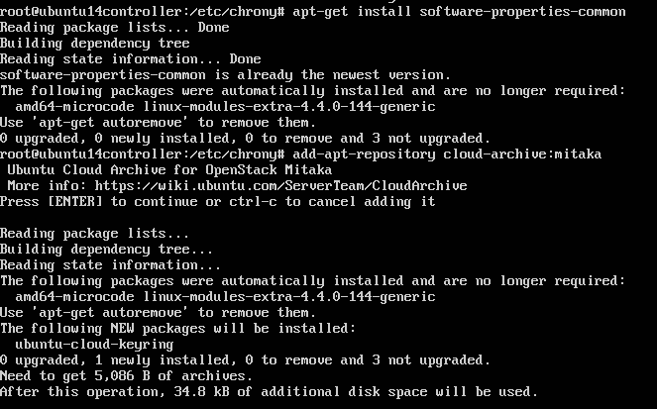

安装完升个级：  


# apt-get update && apt-get dist-upgrade（安装没更新的）